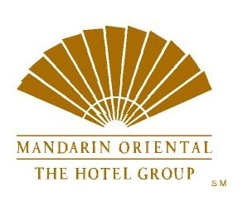

MANDARIN ORIENTAL, MUNICH DÉVOILE SON CHALET D’ALTITUDE TYPIQUEMENT BAVAROIS… SUR LE TOIT DE L’HÔTEL !
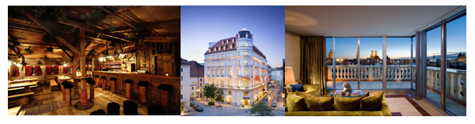
Paris, novembre 2010 – Cet hiver, Mandarin Oriental, Munich permet aux visiteurs d’apprécier l’héritage bavarois en dînant dans son nouveau restaurant éphémère en bois, perché sur le toit de l’hôtel ! Véritable refuge hivernal « d’altitude » en plein cœur de la ville, le restaurant The Alm est ouvert jusqu’au 23 décembre 2010 pour les clients de l’hôtel et les visiteurs extérieurs.

The Alm est construit tout en bois tel un chalet d’altitude typiquement bavarois. Il propose une cuisine traditionnelle dans une ambiance chaleureuse et accueillante et offre un panorama unique à 360° sur les toits de Munich et sur les Alpes.

D’une capacité de 60 couverts, The Alm propose un dîner typiquement bavarois comprenant entrée, plat et dessert pour 49 Euros et le service s’effectue en tenue traditionnelle bavaroise ! Parmi les spécialités, on retient le fameux poulet viennois bio.

Le cadre unique de ce restaurant en fait un lieu de réception privilégié pour y organiser des évènements. Avec une capacité de 60 personnes, The Alm peut-être privatisé à la fois pour les déjeuners et les dîners.

Le restaurant The Alm du Mandarin Oriental, Munich est ouvert du lundi au samedi de 17h à 22h jusqu’au 23 décembre 2010. Il est recommandé de réserver.

À propos de Mandarin Oriental, Munich :
Mandarin Oriental, Munich figure parmi les meilleures adresses de Munich. Bénéficiant d’une situation centrale, Mandarin Oriental, Munich est un refuge Néo-Renaissance teinté de charme et d’élégance, qui offre des services personnalisés de grand standing. L’hôtel dispose de 48 chambres et 25 suites qui ont toutes été récemment rénovées, offrant le meilleur en termes de luxe contemporain et avec des vues sur la vieille ville pittoresque. Parmi les particularités uniques de l’hôtel, on compte la terrasse du toit avec sa piscine chauffée (ouverte de mai à octobre) offre une vue spectaculaire à 360° sur la ville, ainsi qu’un Cigar Lounge.

A propos du groupe Mandarin Oriental :
Le groupe Mandarin Oriental, plusieurs fois récompensé, possède et gère certains des hôtels et resorts les plus prestigieux du monde. Au total, Mandarin Oriental gère ou à pour projet 41 hôtels représentant plus de 10,000 chambres dans 27 pays avec 17 hôtels en Asie, 12 en Amérique du Nord et Amérique du sud et 12 en Europe et Afrique du Nord. De plus, le groupe gère ou a pour projet 13 Résidences at Mandarin Oriental, connectées aux propriétés du groupe.

Informations et réservations :
www.mandarinoriental.com et www.mandarinoriental.com/munich
Par email : momuc-reservations@mohg.com
Par téléphone : 00 800 28 28 38 38

Service de presse Mandarin Oriental Hotel Group :
LBP Communication
Nathalie Nicolas / Odile Genetet
Tél : 01 42 61 80 59
Fax : 01 49 27 07 99
E-mail : contact@lbp-communication.com

